特教星光大道～
臺南市政府教育局101學年度特殊教育學生才藝表演
個人組比賽實施計畫
一、目的：為積極提供本市國民中學以下各級學校身心障礙學生平等參與活動的管道及展現才藝之機會，並喚起社會各界重視身心障礙者權益。
二、指導單位：教育部。
三、主辦單位：臺南市政府教育局。
四、承辦單位：臺南市北區文元國民小學
五、協辦單位：臺南市北區文元國民小學家長會、志工團
六、參加對象：請務必注意報名資格及方式。
（一）報名組別、學生資格及報名人數：
1.個人組（採不分齡）。
（1）學生資格：就讀本市各公私立幼稚園、國小及國中（含完全中學國中部）階段之特殊教育學生，且為教育部特教通報網通報安置之具有「身障證明(手冊)」之特殊教育學生。
（2）各校報名人數上限（擇一）：
a.普通班班級數：30班以下：1人；31～60班：1～2人；61班以上：2～3人。
b.特教班班級數：1班以下：1人；2～3班：1～2人；3班以上：2～3人。
2.報名繳交文件：
（1）報名表（如附件1：含學生簡介）。
（2）參加學生（含成長、學習歷程、家庭狀況與互動情形、演出資歷、最值得一提的事以及對未來的期許）。
（二）報名方式：
- 即日起至11月7日（星期三）止。
- 來信請寄至臺南市北區文元國民小學輔導室（信封封面格式如附件2），以郵戳為憑，逾期概不受理報名。
- 報名表（含個人簡介）電子檔請另案傳送至yaching323@tn.edu.tw信箱（檔名：○○學校特教學生才藝「個人組」報名表），報名洽詢專線：06-3584371－804、824(輔導室林主任、汪組長)，紙本及電子檔2項均需傳送。
- 確認方式：電子檔E-mail將由專人回復確認，如傳送後2日內尚未收取確認回信，請務必立即依說明2聯絡方式再次確認。
七、比賽日期及地點：
（一）活動日期：
101年11月27日（星期二）上午8：20起，活動流程如附件3（比賽時間需視報名人數另案規劃安排）。
（二）活動地點：
臺南市北區文元國民小學（東棟）5樓視聽教室（位置圖如附件4）。
八、比賽類別及比賽獎勵方式：
（一）比賽類別說明：
- 音樂類（含歌唱、樂器演奏…等）。
- 舞蹈類（含各種舞蹈表演：爵士舞蹈、街舞、民族舞蹈、現代舞…等）。
- 其他類（綜合演出：包括傳統民俗技藝表演、相聲及說故事…等）。
- 自備之音樂光碟正版為佳；參加者樂器需自備。每一場請於6分鐘完成（含進退場），惠請斟酌表演內容和時間掌控。
（二）獎勵方式（個人賽）：
  - 學生部分：
（1）第一名1名：獎品乙份暨獎狀乙幀。
（2）第二名1名：獎品乙份暨獎狀乙幀。
（3）第三名1名：獎品乙份暨獎狀乙幀。
（4）佳作若干名：獎品乙份暨獎狀乙幀，錄取人數至多以報名人數1/3計（由評審委員會議決議）。
（5）參加證明：為積極鼓勵本市身心障礙學生勇於展現自己，凡報名參加學生均頒贈「參加證明」，以資鼓勵。
2.指導教師部分：依「臺南市政府教育局各級學校教職員獎懲案件處理要點」
規定另案辦理敘獎。
九、一般注意事項：
- 參加本活動之工作人員、領隊、行政人員、教師、參加學生，惠請所屬單位給予公（差）假登記；相關人員差旅費由原服務單位支付。
聯絡人：文元國小輔導室汪雅菁組長，聯絡電話：3584371轉824；網路電話：34030。
- 相關訊息將建置於臺南市政府教育局資訊中心網頁（http://www.tn.edu.tw/）或承辦學校網頁，惠請隨時注意。
- 參賽者交通及安全事宜應由參賽者學校全程規劃與陪同。
十、經費：教育部補助本市特教重點工作專款支應。
十一、承辦單位獎勵：依「臺南市立高級中等以下學校及幼稚園教職員獎懲案件作業規定」規定辦理敘獎。

附件1-1：個人組報名表（字跡請工整，並建議請以打字為宜）
類別 | □音樂類 □舞蹈類 □其他類 |  |  |  |  |  |  | 表演時間約 分
身份 | □幼稚園 □國小 □國中 |  |  |  | 性別 |  | □男 □女
說明 | 主題 |  |  |  | 樂器演奏種類
說明 | 內容 | 曲目： |  |  | 特殊  需求
姓名 |  |  | 出生年月日 |  |  | 民國 年 月 日
姓名 |  |  | 年齡
身分證號 |  |  | 障礙類別 |  |  | （若為多重障礙，請註明障礙內容）
表演者  學校名稱 |  |  | 指導老師  （敘獎依據）
單位聯絡人
聯絡電話 | 公： 手機：
通訊地址 | □□□
緊急聯絡人 | 姓名： 電話： 手機：
Email
特教生證明文件黏貼處【正面】 |  |  |  | 特教生證明文件黏貼處【反面】
注意事項：
  - 請表演者詳填身心障礙別及程度，以便主辦單位安排相關服務，表演者如有特殊需求，亦請註明。
  - 內容說明欄請明確註明曲目及所需時間、演奏樂器種類等資料。
  - 學生簡介（限500字以內）：內容請描述家庭狀況、個人生命及學習歷程或比賽經歷，俾利承辦單位介紹。
表1-2：學生簡介（字跡請工整，並建議請以打字為宜）
個
人
簡
介
比賽或表演經歷
※確認後請學校人員核章。
承辦人員： 特推會執行秘書： 校長：
附件2：報名信封格式
FROM： ○○區○○國民中（小）學輔導室
聯絡人：○○○；電子信箱：
聯絡電話：○○○○○○轉○○○；網路電話：○○○○○○

70451
臺南市北區文元國民小學輔導室 收

文件內容：臺南市政府教育局101學年度特殊教育學生才藝表演觀摩賽個人組報名表（共計 份）
附件3：活動流程表

臺南市政府教育局101學年度特殊教育學生才藝表演
個人組比賽時間流程表（暫訂）
- 時間：101年11月27日上午8：20起
- 地點：臺南市北區文元國民小學中棟5樓視聽教室

時間 | 活動內容 | 主持人 | 備註
8：30～8：50 | 報到 | 文元國小團隊
8：50～09：10 | 開幕典禮 | 教育局 鄭邦鎮局長  文元國小黃振恭校長
9：10～10：10 | 第一階段  （編號1至15號） | 參賽者
10：10～10：30 | 中場休息 | 文元國小團隊
10：30～11：30 | 第二階段  （編號16至30號） | 參賽者
11：30～11：50 | 表演節目 | 表演團隊
11：50～13：30 | 中場休息 | 文元國小團隊 | 大會提供餐盒
13:30～15：00 | 第三階段  （編號31至45號） | 參賽者
15:00～15：10 | 中場休息 | 文元國小團隊
15:10～15：40 | 第三階段  （編號46至60號） | 參賽者
15:40～15：50 | 中場休息 | 文元國小團隊 | 評審會議  成績統計
15:50～16：30 | 閉幕式暨頒獎典禮 | 教育局 鄭邦鎮局長  文元國小黃振恭校長
16：30～ | 賦歸～～ | 文元國小團隊
說明：
1、觀摩賽賽程將視報名組數調整，俟報名結束後另案公告。
2、會後將進行頒獎典禮，參賽結束後，惠請一同參與至頒獎典禮。
3、備有餐盒，屆時將另案調查需求。
附件4：
臺南市北區文元國民小學「交通位置圖」
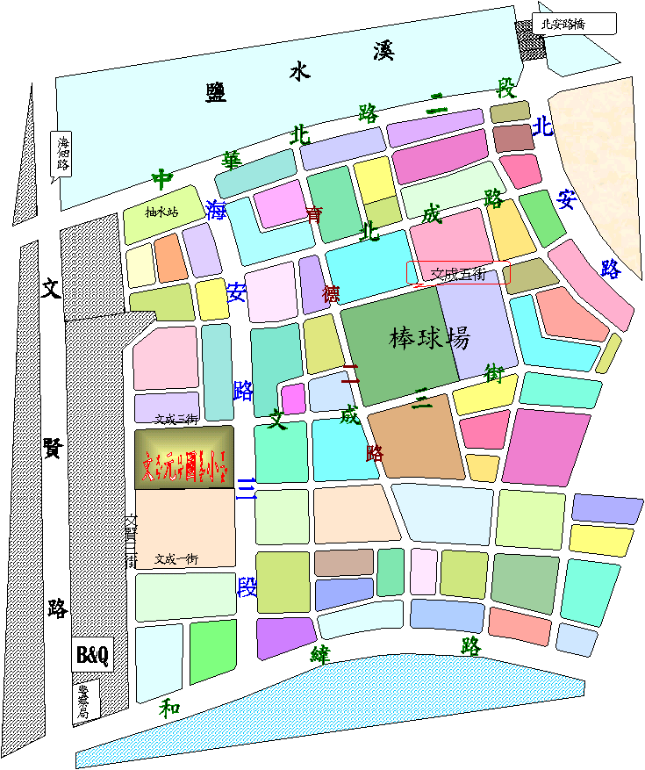

文元國小交通指引說明：
一、學校座落位於本市北區海安路3段815號（近小北商圈及花園夜市）。
二、國道1：永康交流道（往市區）－中正南路（永康區）－右轉中華北路（北區）－左轉海安路（直行約300公尺）－文元國小。
三、國道8：臺南端下接平面道路（臺南支線聯絡道：17甲）往市區方向－安吉路三段－安吉路二段－安吉路一段－（靠左進入）海佃路二段－海佃路一段（過鹽水溪橋）－左轉接中華北路二段－右轉海安路（直行約300公尺）－文元國小。

文元國小停車指引說明：
一、因校園及周遭停車位有限，另為符節能減碳政策，建請結伴共乘前來，屆時惠請與會人員依照工作人員指引停放至停車場地（建議優先前往『海安路三段』該停車場停放）。
二、停車場地如下所示。
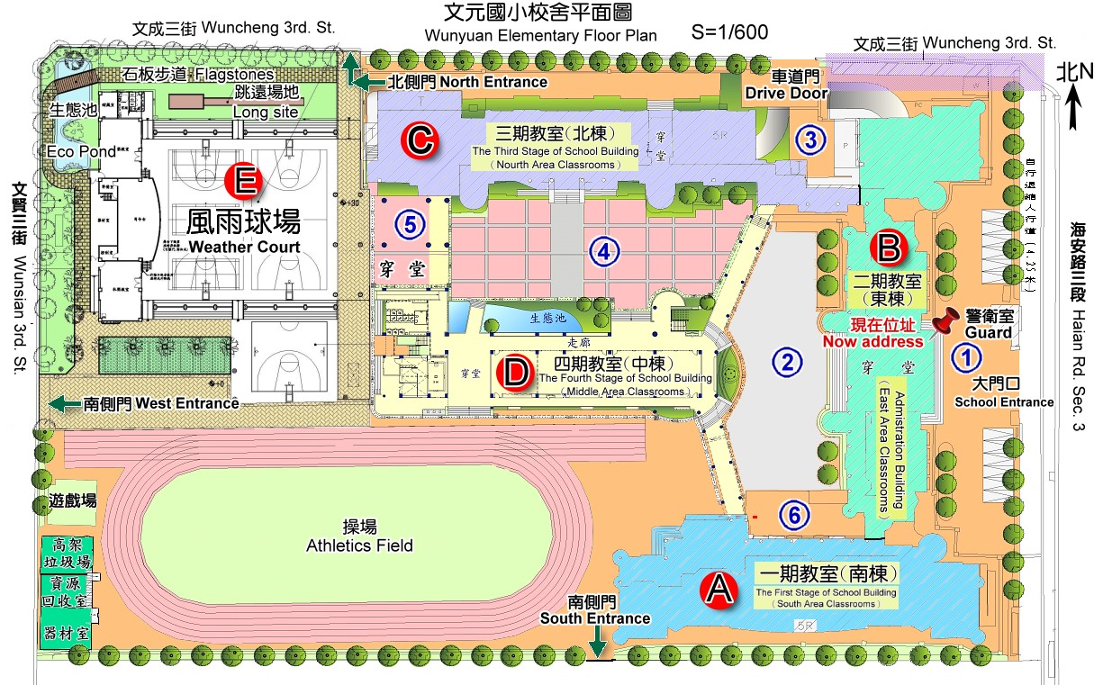

南英棒球訓練場
研習人員汽車停車場
停 車 場
文賢三街
研習人員
汽車停放配位置
海安路三段

